Règlement
INTERCOMITES

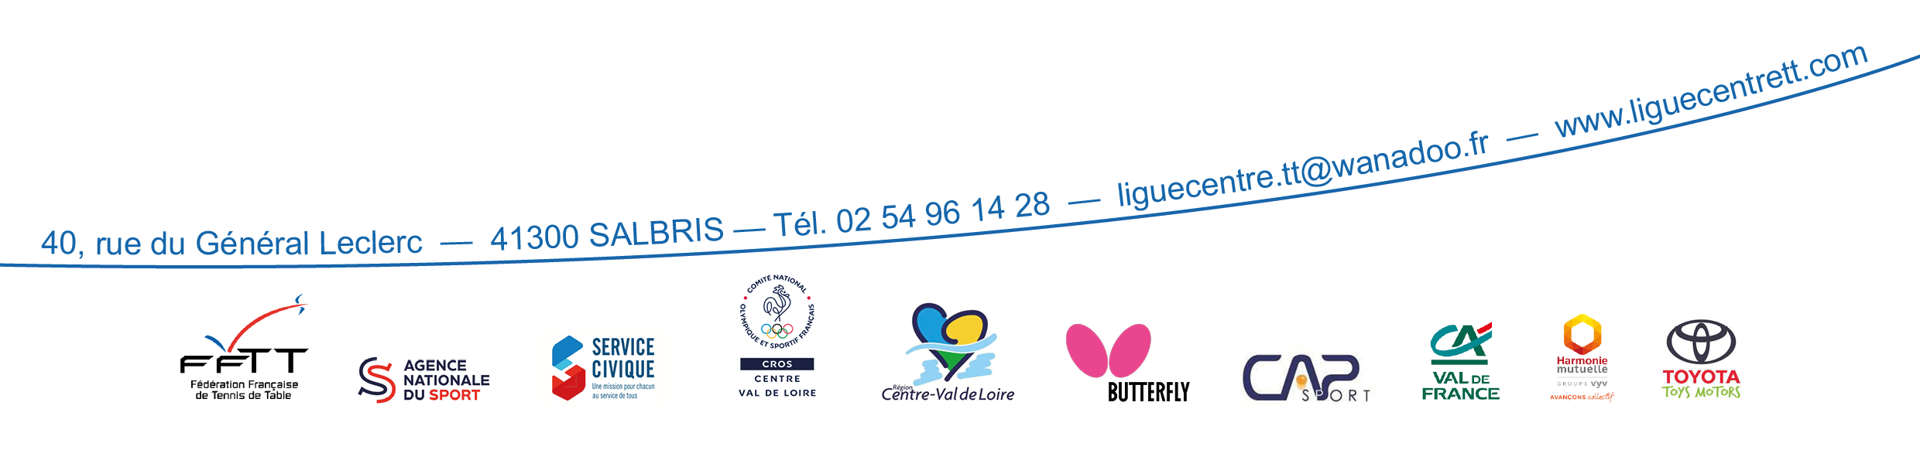
Les intercomités est une compétition ouverte aux catégories garçons et filles de poussins à juniors soit 10 tableaux différents sur sélection effectuée par les 6 comités départementaux de la ligue du Centre Val de Loire de Tennis de Table.

Les comités départementaux doivent faire une sélection de deux jeunes par catégories et avoir aux moins 2 arbitres jeunes diplômés.

Organisation de la compétition

Soit 12 joueurs ou joueuses par tableau répartis en 4 poules de 3
Les premiers de chaque poule pour le tableau à classement intégral de 1 à 8 soit 3 parties après les poules ( ¼ finale, ½ finale, finale)
Les 2èmes et 3èmes de poule joueront les barrages, les vainqueurs des barrages intégreront le tableau à classement intégral de 1 à 8
Les perdants des barrages joueront les places 9 à 12

Les 10 finales se joueront en même temps

Prise en compte du meilleur résultat des deux poussins et poussines et possibilité de venir avec un seul poussin et une seule poussine.
Pour chaque catégorie il sera effectué un classement intégral de 1 à 12 qui sera transformé en points (1er 1pt, 2ème 2pts, 3ème 3pts,4ème 4pts etc). L’absence d’un joueur au début de la compétition dans une catégorie, la délégation marquera 15 points dans cette catégorie.
La délégation ayant obtenu le nombre de points le moins élevé sera déclaré vainqueur des intercomités

